APLICAÇÃO DA METODOLOGIA LEAN KAIZEN PARA OTIMIZAR A ACURACIDADE DE ESTOQUE DE INSUMOS EM UMA EMPRESA METALÚRGICA

Cendy Venancio de Resende
cendy_venancio@outlook.com
Fabiana Roberta Santos
fabianarobersantos@gmail.com
Maria Carolina Sarreta da Silva
mcarolina.engp@hotmail.com
Wagner Cardoso
wagner.cardoso@uniube.br

RESUMO
O presente artigo aborda o conceito e aplicação da metodologia kaizen como forma de promover a melhoria contínua e mudanças nas práticas de gestão em um sistema de estoque de insumos de uma indústria metalúrgica. Foi realizado um estudo bibliográfico para levantamento de conceitos e para o estudo de caso foram levantados dados da situação atual da empresa e estabelecido um indicador para analisar e mensurar resultados. Através do kaizen foi possível identificar os problemas que a empresa enfrenta no gerenciamento dos insumos, propondo ações de melhoria com o objetivo de bloquear as causas fundamentais dos problemas e otimizar o indicador.
Palavras-chave: Lean. Kaizen. Melhoria. Estoque. Lucratividade.

IMPLEMENTATION OF LEAN KAIZEN METHODOLOGY TO OPTIMIZE THE INPUTS INVENTORY ACCURACY IN A METALLURGICAL COMPANY

ABSTRACT
This article addresses the concept and application of Kaizen methodology in order to promote continuous improvement and changes in a management practices in a stock system inputs of a metallurgical company. Was conducted a bibliographic study to survey concepts and the case study of the current business situation data were collected and set an indicator to analyze and measure results was carried out. Through Kaizen it was possible to identify the problems that the company faces in managing inputs, proposing improvement actions in order to block the root causes of problems and optimize the index.
Keywords: Lean. Kaizen. Improvement. Stock. Profitability.

1. INTRODUÇÃO
A filosofia Lean Manufacturing engloba uma forma de gerenciamento na busca do melhor desempenho e qualidade ao menor custo, trazendo consigo uma proposta de mudança de mentalidade e quebra de paradigmas que pode ser aplicada a qualquer modelo de indústria. Para sobrevivência de uma empresa, é importante estar sempre buscando a melhoria contínua, resolvendo problemas, melhorando e mantendo resultados. Segundo Ohno (1988) uma das ferramentas Lean que promove a melhoria contínua é o kaizen, onde a alta administração deve incentivar à novas práticas de gestão com um sistema de sugestões, participação e viabilização de mudanças. Por muito tempo, de acordo com Womack e Jones (2005) o Lean Manufacturing foi utilizado diretamente no processo produtivo, porém com o passar dos anos e o aperfeiçoamento desse sistema de melhoria contínua, descobriu-se que os ganhos por ele gerados poderiam ser expandidos para toda a organização, ampliando assim seus resultados. Ainda segundo Womack e Jones (2005) um dos setores onde é possível verificar esses resultados é a Gestão de Estoques, uma vez que a gestão eficiente de suprimentos e estoques está diretamente ligada aos custos e à lucratividade da empresa, pois o giro dos estoques deve ser cada vez mais rápido, abastecendo as linhas de produção sem estoque parado ou em excesso.
A indústria metalúrgica do estudo de caso denominada como “Alfa” não possui uma sistemática de gerenciamento de estoque de insumos, sendo levantados vários pontos críticos que geram uma discordância acentuada entre contagem física de insumos e valores no sistema informatizado; além de desorganização crônica, desperdícios e excesso de insumos no estoque. Um dos maiores desafios na gestão de estoque é a rastreabilidade segura e a acurácia dos materiais, ou seja, a conferência do inventário e precisão do estoque, já que os custos para manutenção dos estoques estão entre os maiores e devem ser reduzidos de maneira prioritária. Dessa forma visa-se responder: É possível identificar as causas dos problemas críticos na gestão de insumos da empresa Alfa e propor ações para otimizar a precisão do inventário com a aplicação do kaizen?
O autoconhecimento da empresa através da análise de sua situação atual e indicadores de desempenho permite revelar suas irregularidades. O kaizen promove a mudança na cultura organizacional e participação dos colabores na identificação das causas raízes do problema, a fim de bloquear sua reincidência (TRIVELLATO 2010). A importância de tratar o problema da gestão de estoques da empresa vai além do aumento da lucratividade com a eliminação de custos com estoque, pois a falta de confiabilidade das informações afeta todos os setores de uma indústria, desde o nível gerencial até o operacional. O gestor deve manter sob controle as reais quantidades dos diferentes insumos utilizados, proporcionando assim um menor impacto financeiro.
O objetivo deste trabalho é apresentar um estudo de caso com a aplicação do kaizen para melhoria contínua; criar um indicador de controle de Acuracidade do inventário; levantar as causas dos problemas com aplicação de gestão e programa de sugestões, e por fim propor ações de melhoria para solução de problemas crônicos encontrados na indústria Alfa.
Para elaboração do trabalho foi realizado um estudo bibliográfico, que consiste no levantamento de conceitos relevantes ao tema por meio de materiais publicados, livros, dissertações, artigos. Posteriormente, para o estudo de caso foram realizadas observações sistemáticas e levantamento de dados para a criação do indicador de controle. As ferramentas da qualidade foram utilizadas durante o kaizen para identificação e solução dos problemas.
2. REVISÃO BIBLIOGRÁFICA
2.1 Lean Manufacturing
Os conceitos de produção enxuta são originários do Sistema Toyota de Produção, criado no Japão no fim da Segunda Guerra Mundial, onde a indústria japonesa estava em ruínas e passou a estudar os métodos de produção americanas de Henry Ford. Segundo Ghinato (1994), Taichii Ohno e Shingeo Shingo, da empresa Toyota Motor Company, iniciou-se a produção enxuta com a percepção de mudanças dentro dos sistemas de produção, como a diminuição de tempos de espera, diminuição de desperdícios, e a participação dos operadores não apenas com força muscular, mas também na criação de ideias. Esses conceitos vêm ganhando força dentro das indústrias, pois geram oportunidades de melhoria e aumento de desempenho. Krishnan e Parveen (2013, p. 1) definem que Lean Manufacturing “é uma filosofia que considera a despesa de recursos para qualquer processo que não agrega valor ao produto final, um desperdício que deve ser eliminado”.
Liker (2006), com base nos objetivos do lean manufacturing, sugere que sejam seguidos os seguintes princípios:
- As decisões administrativas devem ser analisadas sob ótica de planejamento estratégico, a longo prazo;
- É recomendável o uso de técnicas de JIT (Just in Time) e kanban para tornar sempre que possível os sistemas de produção de forma "puxada", ou seja, evitando a superprodução e processamentos adicionais;
- Analisar um problema de forma completa (gemba).
- A resolução dos problemas deve ser feita no momento da ocorrência, sendo capaz de detectar a ocorrência de anormalidades e interromper a produção de maneira autônoma, evitando desperdícios;
- É recomendável aliar a utilização das ferramentas “Jidoka” e “PokaYoke”, onde o jidoka detecta e corrige uma falha, e o pokayoke visa antecipar um problema, eliminar as causas raiz antes mesmo que os possíveis erros se tornem defeitos;
- Através de melhorias evolutivas e crescentes, capacitação da mão de obra por meio de avaliações de eficácia dos treinamentos é possível obter a padronização do trabalho;
- Controles visuais devem ser implementados sempre que possível, pois os mesmos revelam o desempenho dos indicadores e as restrições do processo;
- Desenvolvimento da liderança nos princípios lean e trabalho em equipe visando desenvolvimento do capital intelectual e colaboração.
Para Lima et al. (2009), algumas regras direcionam o desenvolvimento de uma aplicação lean, em que as melhorias a serem implementadas devem seguir método científico, sempre que possível, considerando a sua aplicação no menor nível organizacional (onde os problemas ocorrem) por meio da ferramenta kaizen.
2.2 Kaizen
Kaizen é uma palavra originada no Japão que significa mudança para melhor: "kai" é mudança e "zen" para melhor. No artigo “Kaizen method in production management”, publicado em 2011, Boca menciona que essa técnica é muito importante para aumentar a produtividade e obter vantagem competitiva, através da melhora no desempenho da empresa. Segundo Carlos Junior (2012), a definição de kaizen é a seguinte: "Um processo de aprimoramento contínuo, que consiste na busca de melhorias pela inovação dos processos produtivos, dos métodos, dos produtos, das regras e dos procedimentos". Ou seja, o objetivo do kaizen é eliminar todos os problemas de uma organização por meio da identificação dos focos de melhoria. Para Campos (1992) o kaizen significa qualquer mudança feita dentro da organização que visa a melhoria contínua, tendo como objetivo fundamental a eliminação das causas raízes que ocasionam os resultados não satisfatórios de um processo produtivo. Um dos maiores desafios da aplicação dessa ferramenta está em promover o engajamento de todos da organização, para juntos, praticarem essa cultura de estarem sempre buscando a melhoria contínua.
“Os pensadores Lean apontam para “perfeição”, fazendo isso o ciclo de melhoria contínua nunca termina. Para muitos na indústria de processos esta mudança de cultura é a mudança mais difícil de todas. No entanto, para assegurar a sustentabilidade, as organizações que são verdadeiramente enxutas, vão investir tempo e esforços para apoiar uma mudança na cultura.” (MELTON, 2005, p. 668).
Pode-se considerar, segundo Guarnieri et al. (2008) que o Kaizen é um complemento às práticas de reengenharia. Enquanto a reengenharia promove a melhoria através da inovação, isto é, substituindo os processos utilizados, o Kaizen promove a melhoria através da eliminação de problemas identificados nos processos correntes. A ferramenta Kaizen é, a princípio, focada no processo produtivo, porém deve ser expandida às mais diversas áreas da organização. Quando essas melhorias são direcionadas a gestão do estoque, elas podem alterar significativamente a qualidade do processo gerencial. De acordo com o Womack e Jones (1996), o maior estímulo para a melhoria contínua é a transparência. Deve-se permitir que todos possam entender o sistema e visualizar melhores formas de agregar valor. A transparência é crucial na gestão do estoque. É necessário que os membros da equipe tenham total conhecimento das necessidades dos clientes e consigam ver o impacto de suas ações sobre as metas estabelecidas e sobre o projeto total, para que esses possam propor melhorias direcionadas ao processo sem impactar negativamente em outras áreas.
2.2.1 A identificação, estratificação e análise dos problemas
Segundo Carlos Junior (2012), o pontapé inicial para aplicar a ferramenta kaizen é a identificação do problema por meio de indicadores, gráficos, tabelas, reclamações. O autor também salienta que é recomendável localizar os problemas antes mesmo de sua manifestação, para agir de forma preventiva. A empresa deve saber em que situação ela está e estabelecer de forma clara a razão para a mudança. Ou seja, deve ser analisada a relevância do problema.
De acordo com Campos (1992), os indicadores utilizados para melhoria de resultados devem ser desdobrados, de forma a identificar onde o problema está mais concentrado. O autor também aponta a importância da utilização da ferramenta da qualidade denominada estratificação, que significa estratificar o problema em problemas menores. Para Werkema (1995) a estratificação consiste no agrupamento da informação (dados) sob vários pontos de vista, de modo a focalizar a ação. Os fatores: local, motivo, equipamento, material, operador, tempo entre outros, são categorias naturais para a estratificação de dados. A folha de verificação e o diagrama de pareto são ferramentas que podem auxiliar na estratificação dos problemas, coleta e análise dos dados. A folha de verificação é um formulário que contém já impressos os itens que serão examinados, de modo a facilitar o planejamento, análise e coleta de dados. O diagrama de pareto reproduz em um diagrama o princípio de Pareto, que afirma que a maior parte das perdas decorrentes de problemas é advinda de alguns poucos, porém vitais problemas, na proporção 80:20, ou seja, 80% dos problemas advém de apenas 20% das causas (CARPINETTI, 2012). Desta forma, se forem identificadas as poucas causas vitais dos problemas, será possível eliminar a maioria das perdas. (CAMPOS 1992).
Aurel et al. (2010) consideram essencial identificar as causas raízes do problema, para então poder eliminá-lo o mais rápido possível, observando este problema como uma oportunidade de melhoria e não um motivo de medo. Sendo assim é fundamental realizar uma investigação da causa raiz do problema, por meio de observações e análises de todas as variáveis possíveis relacionadas. Essa investigação é feita pelos próprios colaboradores que têm contato direto com o processo produtivo e o problema, levantando assim as possíveis causas. Por conta disso é fundamental a participação de todos os colaboradores da organização, todos devem ser incentivados a gerarem sempre ideias de melhorias, e estarem em um ambiente confortável para expor essas ideias.
É preciso compreender que os problemas sempre existem, mesmo que não estejam visíveis, e todos ao desempenharem suas atividades no processo produtivo devem ser treinados a reconhecer e identificar potenciais de falhas, desperdícios e necessidades de intervenção. As equipes multifuncionais, citadas por Carlos Junior (2012), são de extrema importância para essa finalidade, pois os grupos kaizen devem ser compostos por colaboradores envolvidos diretamente com o problema e ainda por colaboradores de apoio, como por exemplo: equipe de manutenção, logística, gestão, equipe de planejamento e controle da produção, etc.
2.2.2 Levantamento das causas fundamentais
A metodologia de identificação da causa básica do problema através da análise dos processos é aplicada de maneira que toda etapa de planejamento, decisão e de resolução do problema seja feito de forma criteriosa, garantindo que o problema seja efetivamente solucionado. (CAMPOS, 1992). Existem diversas ferramentas da qualidade que podem auxiliar no processo de identificação das causas do problema. De acordo com Custodio (2015), o brainstorming ou tempestade de ideias, por exemplo, é uma dinâmica em grupo útil para a exposição de ideias dos colabores a fim de encontrar causas de um fato específico ou ainda expor um próprio problema ou melhoria, levantando aspectos gerais da atividade, sendo eles negativos ou positivos. O gestor nem sempre está acompanhando o tempo todo o chão de fábrica da empresa, então o brainstorming auxilia na identificação do que de fato ocorre durante a produção. Segundo Pauling (1960, p. 10): "A melhor forma de ter uma grande ideia é ter um monte de ideias". Para Van Gundy (1984), um brainstorming deve possuir um grupo variado e diversificado de pessoas, porém, o grupo não deve ser demasiadamente grande, de maneira que o número ideal de pessoas sugerido seria de 4 a 6 pessoas.

De acordo com Ohno (1997) a natureza de um problema assim como a sua solução torna-se evidentes quando são repetidas cinco vezes o porquê. Ries (2012) diz que a técnica dos cinco porquês foi desenvolvida por Taiichi Ohno, pai do Sistema de Produção Toyota, para solucionar problemas. A técnica consiste em decretar a pergunta "Por quê" cinco vezes para então, entender o que realmente aconteceu, ou seja, descobrir qual foi a causa raiz do problema.
O universo de causas apresentado pode ser reduzido através da eliminação de causas menos relevantes. Neste sentido, deve ser realizada a priorização das causas através de critérios que impactam no efeito do problema. (CARPINETTI 2012). Segundo Pessoa (2008) a matriz RAB aponta as causas principais agravantes do problema seguindo os critérios de rapidez, autonomia e benefício. Esta ferramenta é aplicada na tomada de decisões, com o objetivo de ordenar os itens de um plano de ação priorizando-os conforme a pontuação atingida, sendo possível visualizar as atividades que devem ser realizadas em um curto período de tempo.
Tabela 1: Matriz RAB.
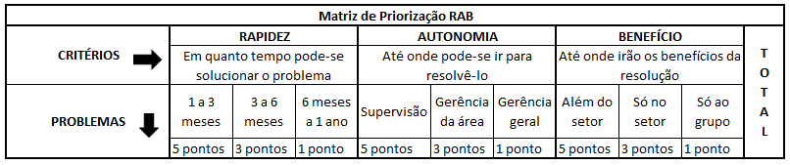
(Fonte: adaptado de Ferramentas para tratamento de não conformidades - Pessoa, 2008).
2.2.3 Plano de ação
Independente do tipo de análise, abrangência e formulação construídas e adotadas pela organização, deve haver um relatório que sintetize quais os objetivos, como se pretende alcançá-los, seus planos de ação e conclusão sobre a elaboração das estratégias (COSTA, 2005).
Werkema (1995) diz que a partir da ferramenta 5W2H um plano de ação é construído, resumindo-se a um conjunto de contramedidas, com o objetivo de bloquear as causas fundamentais. Sendo uma ferramenta simples e fácil de ser conduzida, porém muito poderosa, ao pensar no quanto pode auxiliar na análise e no conhecimento sobre determinado processo, problema ou ação a ser concretizada. Pode ser aplicada conforme tabela a seguir:
Tabela 02: 5W2H.
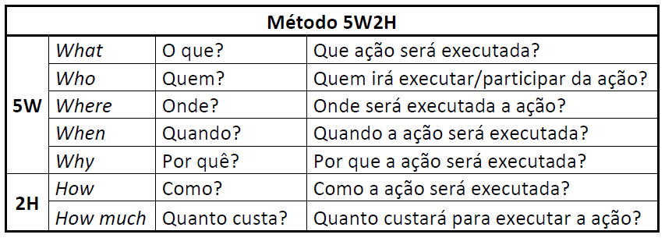
Fonte: Adaptado de Godoy (2012)
Portanto, é possível concluir que a eficiência da implantação de um projeto Lean Manufacturing dentro de uma organização por meio da ferramenta kaizen está aliada ao envolvimento geral de toda a equipe; a comparação histórica dos resultados passados; definição de metas futuras com indicadores de melhorias a fim de eliminar os desperdícios e causas raízes dos problemas; e principalmente a concepção de que todo processo ou atividade pode e deve ser melhorado.
2.3 Indicador de controle: Acuracidade
Conforme Werkema (1995), os itens de controle são características mensuráveis por meio das quais um processo é gerenciado. Os itens de controle de um processo são afetados por várias causas. O autor ainda conceitua um problema como sendo o resultado indesejável de um processo, ou seja, é um item de controle que não atinge o nível desejado.
De acordo com Martins e Campos (2003) o inventário físico consiste na operação de contagem dos itens de estoque em campo. Compreendendo uma contagem periódica dos materiais existentes (físico) com o objetivo de comparação com os estoques registrados e contabilizados em controle da empresa, a fim de se comprovar sua existência e exatidão.
O termo acuracidade, derivado do inglês "accuracy", tem como significado a precisão que há entre as informações levantadas nos inventários, com base na quantidade de peças no físico versus as quantidades que constam no sistema contábil (DROHOMERETSKI, 2009).
Segundo Nunes et al. (2014) quando as informações levantadas no estoque não são as mesmas que constam nos sistemas, pode-se dizer que o item não possui acuracidade ou não está acurado. Esta falta de acurácia dos estoques afetam todos os setores da empresa, causando problemas para a gerência, aos operadores e para a área de planejamento da produção. Ainda de acordo com o autor a acuracidade pode ser considerada um indicador de confiabilidade e qualidade na gestão de estoques.
De acordo com Martins e Alt (2009), pode-se calcular a acurácia dos pelas seguintes equações:
Acuracidade = (Número de itens com registros corretos / Número total de itens) x 100
Acuracidade = (Estoque físico - Divergência entre físico e contábil) / Estoque físico x 100
O objetivo das empresas é que 100% dos itens em seus almoxarifados estejam corretos. Porém dificilmente as empresas conseguem atingir este percentual. Torna-se mais fácil melhorar o percentual de acurácia de 10% até 90%, do que aumentar seu percentual de 90% a 100%. Por este motivo, tolerâncias nos controles são aplicadas (BERTAGLIA, 2009).
2.4 Kanban
De acordo com Berlec e Starbek (2009, p. 190) “O termo Kanban significa rótulo ou cartão em uma caixa; usado como um meio de controle”. Traduzido do japonês como “sinal”, Kanban é um sistema de sinalização utilizado para controlar visualmente os processos. Segundo Carlos Junior (2012) o kanban consiste em um dispositivo sinalizador que autoriza e dá instruções para a produção ou para a retirada de itens em um sistema puxado, sendo considerado a ferramenta essencial ao sistema de produção toyota. Pode-se dizer também que o kanban foi desenvolvido a partir de um conceito simples de aplicação da gestão para controle de estoques. Tem como objetivo controlar a produção, reduzir ou eliminar perdas, priorizar a produção, controlar o fluxo de material, permitir a reposição de estoques baseado na demanda e fornecer informações importantes sobre o processo. No artigo “Lean manufacturing case study with Kanban system implementation”, Rahman et al (2013, p.2) fala que o sistema kanban é uma decisão de estratégia operacional utilizada nas linhas de produção, que ajuda a melhorar a produtividade da empresa e diminuir desperdícios.
O Kanban é o sistema de comunicação da ferramenta Just in Time capaz de ordenar o trabalho, definindo o que, quanto, quando, como produzir, como transportar e onde entregar. O cartão funciona como o disparador da produção, coordenando a produção de todos os itens de acordo com a demanda e ainda programar a produção de acordo com o sistema “puxar” (MOURA 1989). Com a aplicação desta técnica as necessidades de reposição são identificadas facilmente, além da eficácia do sistema ser medida através da redução do número de cartões em circulação.
O Kanban pode ter aplicação em forma de painel eletrônico ou até mesmo por um painel de cores com cartões físicos. No cartão verde a situação está normal; no cartão amarelo a situação se encontra média, ou seja, o material já está trabalhando na porcentagem do ponto de pedido e por último o cartão vermelho onde a situação está crítica e seu estoque está mínimo podendo zerar a qualquer momento. Segundo Moura (1989) para a redução de custos em estoques a principal ferramenta é o kanban. Segundo Russomano (1995; p.72) o “kanban" se constitui num verdadeiro planejamento e controle de produção (PCP) "físico", pelo menos no que se refere a emissão, programação e movimentação das ordens.
Ainda de acordo com o autor o elemento chave para o sucesso da implantação do kanban em um ambiente empresarial é o homem. Sendo importante e indispensável na implantação a mão de obra organizada e mútua, com o apoio da gerência ao resto do pessoal, bem corno na administração, melhorando a produtividade através da integração.
3. ESTUDO DE CASO
3.1 A indústria metalurgia: identificação do problema
A metalúrgica Alfa é uma indústria multinacional, situada na região Sudeste que exporta minério para diversos países do mundo. A metalúrgica possui vários departamentos, lavra o minério direto da mina, concentra o mesmo através de processos de beneficiamento mineral, envasa e expede para o cliente. A empresa Alfa envasa o minério em diversos tipos de insumos diferentes e não existe um gerenciamento estruturado e controlado do consumo destes insumos; os pedidos são realizados diariamente de forma manual e intuitiva, apenas através da informação da contagem física in loco e das ordens subsequentes de produção; os apontamentos não são efetuados da forma adequada. Todos esses detalhes geram uma falta de precisão e controle dos estoques.
São realizadas auditorias internas e externas de estoque na empresa de acordo com os procedimentos do seu Sistema de Gestão. No ano de 2016, foi realizada uma auditoria interna de todo o estoque de insumos, que não foi positiva para o departamento, pois todos esses problemas citados geram uma discordância acentuada entre contagem física de insumos e valores no sistema informatizado. No departamento existem reuniões semanais para acompanhamento de resultados e apresentações de temas relacionados à segurança e organização. Em todas as reuniões são apresentadas fotos de inspeções feitas durante a semana, e é recorrente em toda semana a presença de fotos que mostram a desorganização na armazenagem de insumos. Durante o período de observação ocorreu o fato de ser pedido mais que a capacidade de produção e de armazenamento
3.2 Definição e desdobramento do indicador de controle
A base de dados disponibilizada pela empresa é a análise histórica de insumos no sistema contábil informatizado e a base da contagem física mensal. A partir desses valores é possível criar um indicador do índice acuracidade do inventário, ou seja, em qual porcentagem o inventário físico está de acordo com o contábil. Até o presente momento nunca existiu na empresa o controle do estoque de insumos através de um indicador de acuracidade. Foram coletados dados dos últimos 6 meses do ano de 2016 (abril a setembro). A base de dados tem o informativo geral em unidades de todos os insumos utilizados no departamento. Como é realizado o fechamento todo início de mês, e a contagem física é mais completa, os valores coletados são da quantidade de insumos contábil e física em cada dia primeiro do mês.
Tabela 3. IC.
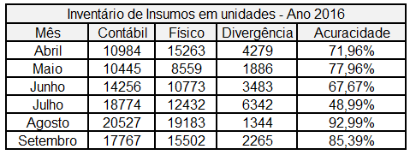
Fonte: dados adaptados da empresa Alfa

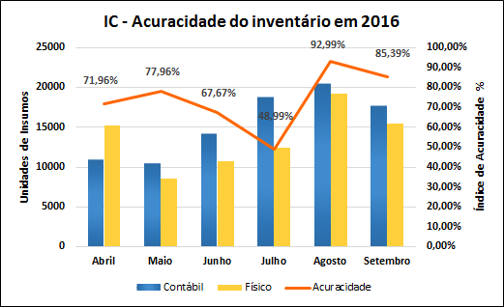
Figura 1: Gráfico do Indicador de Controle - Acuracidade do inventário em 2016. Fonte: Autores (2016)
Analisando os valores é possível alertar a empresa Alfa da instabilidade com o inventário. O indicador de controle de acuracidade pode ser desdobrado pelos tipos de insumo da metalúrgica, direcionando onde o problema está mais concentrado. Em fator do compromisso de confidencialidade com as informações da empresa, os tipos de insumos não serão detalhados, e sim agrupados em 3 grupos principais para o levantando dos dados: A, B e C.
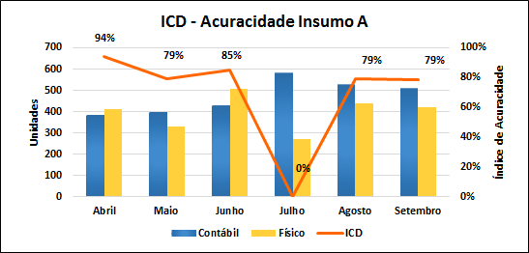
Figura 2: Gráfico do Indicador de Controle Desdobrado Insumo A. Fonte: Autores (2016)
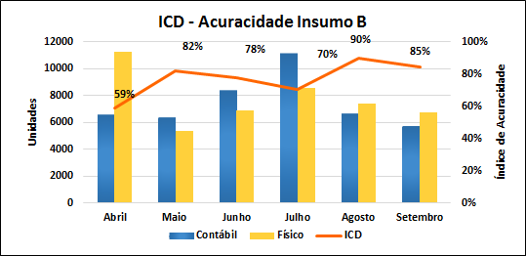
Figura 3: Gráfico do Indicador de Controle Desdobrado Insumo B. Fonte: Autores (2016)
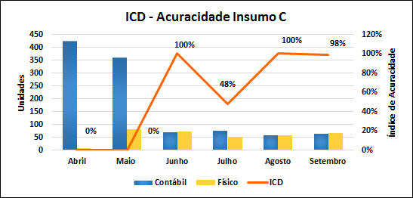
Figura 4: Gráfico do Indicador de Controle Desdobrado Insumo C. Fonte: Autores (2016)
Além de analisar o comportamento do indicador de controle em relação às quantidades unitárias por tipo de insumo também é possível desdobrá-lo em fator da quantidade produzida por tipo de embalagem.
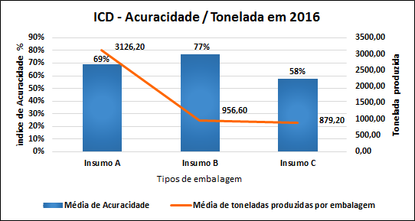
Figura 5: Gráfico do Indicador de Controle Desdobrado - Acuracidade/Tonelada em 2016. Fonte: Autores (2016)
Para isso, foram levantados dados das toneladas envasadas em cada mês por tipo de embalagem (Figura 5), concluindo que a embalagem A tem o índice mais crítico de acuracidade em relação a quantidade produzida.
3.3 Estratificação do problema
A estratificação foi feita através da aplicação de uma folha de verificação para levantamento dos principais motivos e acontecimentos que ocasionam o problema da baixa acuracidade de estoque. A coleta dos dados foi feita durante trinta dias, nas datas de 01/08/2016 à 09/09/2016 (exceto sábados, domingos e feriados). Neste período de tempo foram levantados os acontecimentos e sua periodicidade de reincidência, posteriormente os dados foram consolidados em um diagrama de pareto para análise do foco do problema.
3.3.1 Observações levantadas na coleta dos dados
Durante o recebimento dos insumos é extremamente importante a conferência dos mesmos e sua armazenagem no local apropriado na mesma hora do recebimento. Foi observado que nem sempre os insumos são dispostos no local correto, às vezes são colocados em locais onde existe trânsito de empilhadeiras, o que poderia causar um acidente. Isso ocorre quando o local definido para armazenagem está lotado (estoque em excesso indevido). No recebimento foram levantadas ocorrências de insumos recebidos fora de especificação, ou então com defeito nas últimas camadas. A inspeção é visual, e existem diversos tipos de insumos iguais com pequenas variações de tamanho, o que pode causar a confusão se a conferência não for feita com atenção e o operador não for treinado devidamente.
A contagem diária é feita pelo facilitador de estoque de insumos todos os dias pela manhã, porém foi visto que os operadores de maneira geral (de todos os turnos de trabalho) não possuem uma empatia e pró atividade em “dar baixa” nos utilizados, dificultando a contagem por se tratar de uma grande variedade de insumos. Os mesmos ficam armazenados em algumas prateleiras metálicas, em caixas de papelão, ou até mesmo no chão. Um fardo requisitado no almoxarifado contém 50 unidades do insumo A, e a partir do momento que os mesmos vão sendo utilizados durante a produção e envase do minério, não existe método de controlar esse consumo. Quando ocorre alguma avaria o mesmo é descartado. Não foi observado o hábito de comunicação entre as turmas e o responsável pelos estoques, dificultando o seu trabalho em relação ao descarte e movimentação de algum insumo.
O responsável pela contagem não tem tempo e nem empilhadeira disponível para tirar todas as caixas da prateleira onde ficam armazenados os insumos tipo A. Na frente de cada caixa de papelão existe um papel escrito manual o número de unidades que contém dentro da caixa, em decorrência da utilização o operador rabisca e escreve por cima o novo valor. Porém, nem sempre o operador cumpre esse procedimento, tornando a contagem não confiável. No fechamento do mês a contagem é feita de forma completa, retirando todas as caixas, e contando todos os insumos. Na maioria das vezes os valores anotados na parte externa das caixas não coincidem, assim como os valores dos lançamentos fiscais no sistema informatizado.
Após o envase e finalização do lote, o operador de painel efetua a baixa nos insumos no sistema informatizado que já foram utilizados, conferindo o número do lote, a quantidade de embalagens e lacres que foram consumidos e os descartados. Assim que um lote é finalizado, os operadores de produção (em chão de fábrica) devem informar também quais insumos foram descartados por avarias durante o processo, caso houver. Porém, foi observado que acumulam muitos apontamentos não lançados.
Os pedidos são realizados diariamente via e-mail ao departamento de almoxarifado, que dentro da empresa do estudo de caso é o pulmão de estoques. Porém o pedido é realizado de forma intuitiva, levando em consideração a contagem física do facilitador de estoques e a quantidade requerida nas futuras ordens de produção. Como citado anteriormente, a contagem não é totalmente confiável, acarretando o comprometimento dos pedidos. Além disso, em uma situação o operador de painel pediu uma maior quantidade do insumo B do que a linha de envase é capaz de produzir em todos os turnos de um dia. Em outra situação foram encontradas centenas de tampas novas em uma caixa de descarte.
Outra dificuldade observada é quando ocorre a troca de embalagens no galpão de lotes especiais. Os lotes especiais são aqueles produzidos que não serão expedidos momentaneamente, ou seja, é um estoque de segurança da empresa. Porém, alguns estão armazenados no galpão a um período superior a um ano, e as embalagens e paletes ficaram danificadas. Além do desperdício das embalagens, existe o retrabalho com a operação ao efetuar a limpeza, retirada e troca. Os custos envolvidos com esse desperdício e retrabalhos não são contabilizados no indicador de controle de custo do departamento. Esta medida de manter um alto estoque foi estabelecida por diretrizes da alta administração da empresa como forma de segurança às exportações, garantindo atender o cliente em até 24h em qualquer lugar do mundo. Em contrapartida não foi estabelecido pelo departamento de PCP – Planejamento e Controle da Produção, uma sistemática para exportação dos lotes antes dos mesmos necessitarem de troca de embalagem ou retrabalho.
3.3.2 Diagrama de Pareto
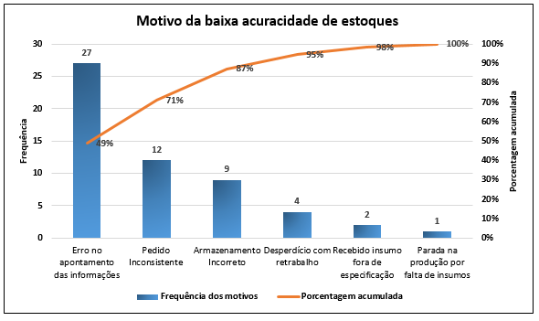
Figura 6: Diagrama de Pareto – Motivo da baixa acuracidade de estoques. Fonte: Autores (2016).
É possível concluir através do Diagrama de Pareto (Figura 6) que o problema está concentrado no erro com apontamento das informações, que representa 49% do total; os pedidos inconsistentes que representam 22%; e subsequente no armazenamento incorreto 16%; desperdício com retrabalho 7%; insumos recebidos fora de especificação 4% e paradas na produção por falta de insumos apenas 2%.
3.4 Levantamento das causas: análise de processo
O grupo kaizen foi definido com representantes de todos os turnos de trabalho sendo: um operador de painel, um operador de embalagem e um operador de empilhadeira e o encarregado de cada turno; o responsável pelos estoques de insumos, o supervisor, chefe da planta e as duas estagiárias do setor. O critério para definição do grupo foi em função dos cargos que manipulam os insumos (operadores de embalagem e empilhadeira); quem efetua apontamento nos sistemas e realiza os pedidos (operador de painel); o responsável pela contagem e controle dos estoques e a gerência.
Em 4 semanas foram realizadas reuniões de brainstorming com o grupo kaizen para levantar todas as ideias, causas, e montar um diagrama com o desdobramento das causas até a causa raiz. Durante as reuniões de brainstorming foi definido o efeito-problema: “Diferença acentuada de estoque físico e contábil”, e para facilitar o direcionamento do brainstorming, as causas foram subdivididas em função da conclusão da estratificação do problema, essa estratificação foi feita por meio do diagrama de pareto com foco no insumo A, no qual o problema está mais concentrado. As causas levantadas em todas as reuniões com o grupo kaizen estão no Apêndice I.
Durante as reuniões de brainstorming com o grupo kaizen foram levantadas 11 causas fundamentais em relação aos problemas estratificados. Com o intuito de priorizar as causas e a consistência da proposta de ações que seriam levadas para o plano de ação, foi utilizada a matriz RAB conforme Apêndice II. Todos os problemas com pontuação de 13 pontos foram levados para o plano de ação, os demais, com pontuação menor não foram considerados prioritários para otimização do indicador de acuracidade em função da rapidez, autonomia e benefício.
3.5 Plano de ação
Baseado nas causas fundamentais encontradas na técnica dos cinco porquês foi estabelecido o que fazer mediante a ferramenta 5W2H que visa planejar soluções ajudando no cumprimento das ações além de estabelecer prazos, detalhar como será feita a ação, definir responsável e custos. Durante esse processo foram definidas ações corretivas, e também ações preventivas e preditivas. O plano de ação proposto contém ações de caráter orientativo aos operadores em formato de treinamento, ações para criação de controles anti falhas (checklist), ações de mudança e criação de sistemática de gestão visual por meio de ferramenta lean kanban, dentre outras. O plano de ação está descrito no Apêndice III.
3.6 Resultados esperados
Ao implementar as ações de caráter orientativo espera-se a eliminação e/ou diminuição significativa dos problemas relacionados à falha operacional e falta de comunicação no setor. No cenário atual os próprios participantes do grupo kaizen que representam toda a equipe, levantaram a falta de conhecimento em relação à importância de dar baixa nos insumos assim que os lotes são envasados e ainda realizar no mesmo momento a conferência dos insumos descartados. O acúmulo dos apontamentos era um problema recorrente que acarretava em outros, pois o estoque contábil nunca estava correto. Com a utilização do checklist criado, espera-se eliminação e/ou diminuição das falhas associadas à falta de informação de movimentação de insumos durante o turno, haja vista que durante a troca de turno é priorizada a transferência de informações dos indicadores operacionais de produção, e o controle dos insumos ficava de lado. O checklist será preenchido durante o turno de trabalho, e a informação ficará arquivada para análise do facilitador de estoque e do próximo turno.
Os pedidos dos insumos são realizados pelo operador uma vez por dia e sem nenhuma revisão ou conferência, podendo conter erros que levam ao desperdício. Ao implantar a validação do pedido, feita pelo encarregado (e na ausência do mesmo, pelo supervisor), as chances de acontecerem erros nos pedidos diminui, pois o mesmo sendo revisado por duas pessoas e conferido duas vezes garante um maior grau de segurança e confiabilidade, sendo menos suscetível a erros. A utilização desse método não acarreta sobrecarga ao encarregado, e o pedido passa a ser enviado ao almoxarifado por ele, e não mais pelo operador de painel.
Foi relatada a dificuldade em relação ao próprio sistema e valores lançados pelo departamento fiscal, e esse problema nunca foi verificado, se era uma falha humana ou falha no sistema, haja vista que em algumas situações o operador não conseguia fazer o apontamento porque no sistema não continha nenhuma unidade disponível do insumo. Com o acionamento do chefe de departamento e supervisão para resolver o problema interdepartamental, pode ser possível identificar a fonte dessas falhas e solucioná-las.
Um dos problemas mais agravantes é a falta de controle dos insumos utilizados, e das reais quantidades presentes no processo produtivo. Como descrito no cenário atual o controle é feito anotando por fora da caixa a quantidade de insumos quando os mesmos são retirados. Porém a variabilidade de tipos de insumos é grande, o que dificulta a contagem e acarreta problemas nos apontamentos, nos pedidos, e consequentemente no indicador de controle. Espera-se que com a aplicação de um quadro de gestão visual para cada grupo de insumos e treinamento com a operação, este problema seja minimizado. Pois por mais que exista ainda o perigo de falha operacional, já que o kanban será por meio de controle manual de cartões, o controle será feito de uma forma muito mais organizada. Todos as quantidades estarão visíveis, juntas e alinhadas, facilitando a contagem para o responsável, e ainda possibilitando a identificação de estoques críticos (na linha vermelha), e estoques em excesso (na linha verde). Outra vantagem é que o kanban não permitirá a retirada de insumos sem autorização prévia, fato que acontecia com frequência.
Mas para que o kanban funcione é preciso também que os insumos estejam armazenados nos locais adequados para tais. Foi levantada a causa do armazenamento mesclado por tipos, em que tamanhos diferentes eram dispostos juntos na mesma coluna da prateleira metálica. Espera-se que esse problema seja solucionado reciclando a aplicação do 5S (a empresa já possui metodologia, porém de forma não totalmente eficaz). A proposta é o treinamento e aplicação de teste de avaliação de eficiência na correta alocação dos insumos no espaço determinado, com o objetivo de pontuar o desempenho dos turnos de trabalho que descumprirem tal procedimento.
4. CONSIDERAÇÕES FINAIS
No atual cenário econômico as organizações têm buscado trabalhar com menores custos operacionais e menores investimentos em ativos circulantes. Os estoques devem ser administrados para ficarem cada vez mais enxutos, isto é, para uma mesma demanda, estoques cada vez menores. Mas para isso, torna-se necessário o extremo cuidado com as informações, para que os saldos no sistema informatizado mantenham perfeita sintonia com os físicos. Quando esta acuracidade não existe, ficam eminentes os riscos de faltas e sobras de matérias, podendo gerar problemas, como pedidos incorretos, desperdícios, falta de espaço para armazenagem, descarte indevido, dentre outras.
A falta de confiabilidade das informações pode afetar todos os setores de uma indústria, desde o nível gerencial até o operacional. Uma informação incorreta dos saldos em estoque pode levar a uma tomada de decisão equivocada na área de planejamento de compras, podendo atrasar a produção, ou até mesmo ocasionar a falta de produtos. Manter a precisão dos registros através de cuidados minuciosos com a contagem, apontamento, lançamentos dos itens, uso dos softwares de gestão da maneira correta e prática de sistemas de inventários rotativos permanentes, é tarefa dos profissionais que primam pela qualidade e eficiência dos processos sob sua responsabilidade.
Os resultados esperados com este estudo e implementação das propostas de melhoria é a otimização do indicador de Acuracidade, diminuindo os riscos e problemas relacionados à gestão de insumos, desperdícios e desorganização. Através do sistema kanban é possível requisitar ou utilizar o insumo somente no momento solicitado, e também ter um controle mais eficaz das reais quantidades presentes. Através do checklist é possível ter um maior controle da movimentação dos insumos, e facilitando o apontamento final dos mesmos. Com as quantidades físicas mais coerentes, e os apontamentos no sistema realizados de forma correta, as informações tornam-se mais confiáveis, assim como os pedidos.
A partir da análise e discussão dos resultados pode-se concluir que os objetivos do trabalho foram parcialmente alcançados, pois foi seguida a metodologia e foram identificadas as causas fundamentais dos efeitos indesejados, propondo ações de melhoria para bloqueio desses efeitos e resultados de eficiência que contribuam para aumentar a acuracidade dos estoques. Porém é através da aplicação total das ações e de um processo contínuo de acompanhamento do indicador que serão alcançados os resultados de maneira consistente. A implementação das ações requer validação da gerência da empresa, ficando o estudo disponível para análise. Outra abertura para futuros trabalhos é a proposição e execução das ações que não foram priorizadas por meio da matriz RAB.
O uso das ferramentas da qualidade se mostrou essencial para a prática de kaizen, porém foi observado ainda um pouco de dificuldade da parte operacional em entender e aplicar os conceitos na prática, sendo necessários treinamentos para explicar a funcionalidade lean, kaizen, e benefícios com a mudança de gestão para visão global de melhoria contínua. O Kaizen gerou uma forma particular de pensar, voltada para o processo, e uma metodologia que apoia e reconhece os esforços para o melhoramento. Por meio desse conceito, os funcionários passam a incorporar a melhoria contínua aos seus cotidianos. A autonomia dada a cada funcionário é um fator de motivação para a prática e desenvolvimento das atividades de melhoria.
A ausência de elevado montante de investimento de capital das ações propostas é uma das principais razões que tornam a melhoria contínua uma prática com elevado retorno de investimento. Grandes projetos de melhoria da qualidade não estão relacionados apenas a grandes investimentos, mas em ajustes de processo feito pelos próprios colaboradores que são apenas incentivados e motivados pela metodologia do Kaizen. O único custo calculado por meio de pesquisa de preço na região do estudo de caso foi com a compra de 3 quadros para implantação da gestão visual kanban. Foi comprovado que fazer Kaizen é apostar numa mudança cultural e para mudar a cultura há que eliminar os desperdícios e mudar o comportamento. Os empregados podem desempenhar função vital no melhoramento dos padrões, especialmente por meio de um sistema de sugestões, como ocorreu nas reuniões de brainstorming. No Kaizen isto é muito estimulado, e têm, como uma das consequências positivas, pessoas mais dispostas a seguir os novos padrões por elas mesmas propostos. (IMAI, 1996). Os estímulos para mudança cultural começam no envolvimento do grupo nas atividades eventuais que impliquem na busca múltipla de metas simplesmente bem definida, com todos focados para buscá-la com intuito de obter resultados cada vez mais satisfatórios. A maioria das ações envolvia principalmente a mudança comportamental dos próprios operadores que levantaram os problemas.
A principal conclusão obtida com esse trabalho é que o jeito mais racional de aumentar o desempenho da empresa é melhorar seus processos e/ou melhorar as pessoas.
5. REFERÊNCIAS
AUREL, M.; OPREAN, C.; GRECU, D.. Applying the Kaizen Method and the 5S Technique in the Activity of Post-Sale Services in the Knowledge-Based Organization. Proceedings of the International MultiConference of Engineers and Computer Scientists, Hong Kong, v. 3, março de 2010.
BOCA, Gratiela D. Kaizen Method in production management.International Scientific Conference young scientists, 2011.
BERTAGLIA, P. R. Logística e gerenciamento da cadeia de abastecimento. 2. ed. São Paulo: Saraiva, 2009.
BERLEC, T.; STARBEK, M. Eliminating waste in companies.NDT.net, Slovenia, 2009.
CAMPOS, V. . TQC: Controle da Qualidade Total (no estilo japonês). 8. ed. Belo Horizonte: INDG, 2004.
CARLOS JUNIOR, E. L. Gestão em Processos Produtivos. Curitiba: InterSaberes, 2012.
CARPINETTI, L. C. R. Gestão da Qualidade: Conceitos e Técnicas. 2. ed. São Paulo: Atlas, 2012.
CHIAVENATO, I. Os novos paradigmas: Como as mudanças estão mexendo com as empresas.5ª ed.São Paulo: Manole, 2008.
COSTA, E. A. Gestão estratégica. São Paulo: Saraiva, 2005.
CUSTODIO, M. F. Gestão da Qualidade e Produtividade. São Paulo: Pearson Education do Brasil, 2015.
DROHOMERETSKI, E. Um estudo do impacto das formas de controle de inventário na acuracidade de estoques. Abepro. Curitiba, 2009.
CAMPOS, V. .. TQC - Controle da Qualidade Total. Rio de Janeiro: Editora da Fundação Cristiano Ottoni, 1992.
GUARNIERI, P.; OLIVEIRA, L. S.; PURCIDONIO, P. M.; HATAKEYAMA,K . Sistema de Custo Kaizen. Utfpr.org.br. Campos Gerais, 2008.
GHINATO, P. Elementos para a compreensão de princípios fundamentais do Sistema Toyota de Produção: Autonomação e Zero Defeitos.Scielo Brasil, Porto Alegre, 1994.
GODOY, M. H. P. C. Brainstorming - como atingir metas. Belo Horizonte: INDG, 1997.
IMAI, Masaaki. Gemba Kaizen: estratégias e técnicas do Kaizen no piso de fábrica.1º Ed. São Paulo: Instituto IMAN, 1996.
KRISHNAN, Vasudev; PARVEEN, C. Mallika.Comparative Study of Lean Manufacturing Tools Used in Manufacturing Firms and Service Sector.Proceedings of the World Congress on Engineering.Londres, v. 1, julho de 2013.
LIKER, J. O modelo Toyota-14 Princípios de Gestão do Maior Fabricante do Mundo. Porto Alegre: Bookman, 2005
LIMA, E. P,; GARBUIO, P. A. R.; COSTA, S. E. G. Proposta de Modelo Teórico-Conceitual Utilizando o Lean Seis Sigma na Gestão de Produção. Abepro.Salvador, 2009.
MELTON, T.. The benefits of Lean Manufacturing: What Lean Thinking has to Offer the Process Industries. Icheme Journals, 2005.
MOURA, L., R. Qualidade simplesmente total: uma abordagem simples e prática da gestã da qualidade. Rio de Janeiro: Qualimark, 1997.
MARTINS, P. G.; CAMPOS, P. R. C. Administração de materiais e recursos patrimoniais. 1. ed. São Paulo: Saraiva, 2003.
MARTINS, P. G.; ALT, P. R. C. Administração de materiais e recursos patrimoniais. 3. ed. São Paulo: Saraiva, 2009.
NUNES, R. V; DOS SANTOS, S. H. X; DE ASSIS, C. W. C; FONSECA, R. DE C; CIRIACO, F. S. P. A relevância do estudo da acuracidade de estoques em um comércio atacadista. In: Congresso Nacional de Excelência em Gestão, 10, 2014, Rio de Janeiro e Niterói. Anais... Rio de Janeiro e Niterói, 2014, p. 1-22.
OHNO, T. Toyota production system: beyond large-scale production, University of California, Berkeley, 1978.
ORIBE, Claudemir Y. Quem Resolve Problemas Aprende? A contribuição do método de análise e solução de problemas para a aprendizagem organizacional.Dominio Público. Belo Horizonte, 2008.
PAULING, Linus. Nature of the chemical bond and the structure of molecules.ACS publications. New York, 1960.
PESSOA, G. A. Curso Ferramentas para Tratamento de Não conformidades. Revisão 4, 2008. Disponível em: < https://pt.scribd.com/presentation/5403483/Treinamento-Ferramentas-para-Tratamento-de-Nao-Conformidades> Acesso em 10 set. 2016.
RAHMAN, N. A. A; SHARIF, S. M.; ESA, M. M . Lean Manufacturing case study with Kanban System implementation. Researchgate, v. 7, 2013.
RIES,E. A Startup Enxuta: Como os empreendedores atuais utilizam a Inovação Contínua para criar empresas extremamente bem-sucedidas.São Paulo: Editora Leya, 2012 .
RUSSOMANO, Victor Henrique. Planejamento & Acompanhamento da Produção. 3. ed. São Paulo: Pioneira, 1986.
SHINGO, S.. Kaizen e a Arte do Pensamento Criativo: o mecanismo do pensamento científico. Porto Alegre: Bookman, 2010.
TUBINO, Dalvio Ferreira. Planejamento e controle da produção: Teoria e prática. 2. Ed. São Paulo: Editora Atlas, 2009.
TRIVELLATO, A. A. Aplicação das sete ferramentas báscas da qualidade no Ciclo PDCA para melhoria contínua: Estudo de caso numa empresa de autopeças. Universidade de São Paulo. São Carlos, 2010.
VAN GUNDY, A.B. Techniques of structured Problem Solving. Second Edition, New York, 1984.
WERKEMA, CRISTINA. Lean Seis Sigma: Introdução as ferramentas do Lean Manufacturing. 2°ed. Rio de janeiro : Editora Elsevier , 2011.
WERKEMA, M. C.C. As ferramentas da qualidade no gerenciamento de processos. Belo Horizonte: EDG, 1995.
WOMACK, J. P.; JONES, D. T. A mentalidade enxuta nas empresas: Elimine o desperdício e crie riqueza. 4. ed. Rio de Janeiro: Elsevier, 2004.

APÊNDICE I: BRAINSTORMING
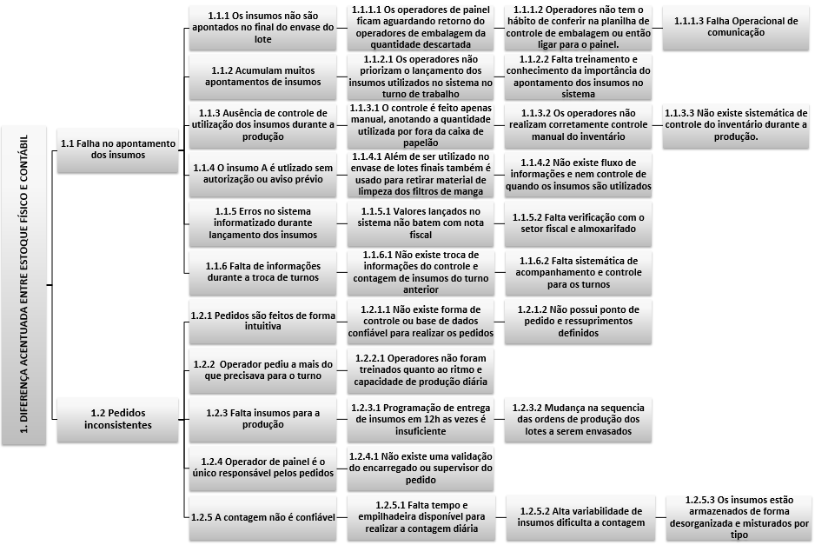

APÊNDICE II: MATRIZ DE PRIORIZAÇÃO RAB
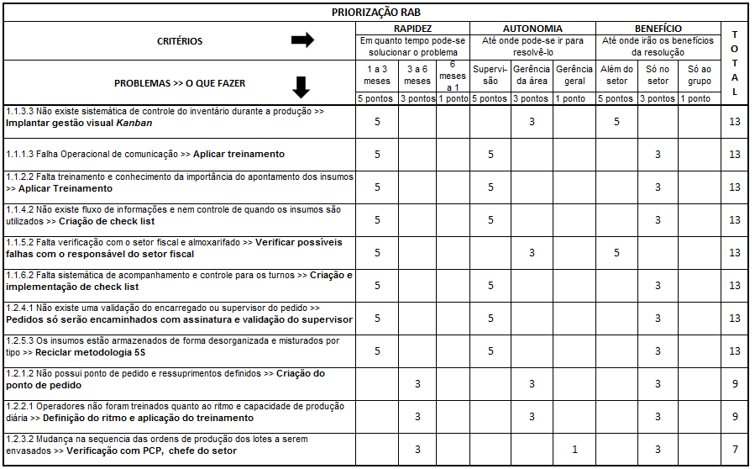

APÊNDICE III: PLANO DE AÇÃO
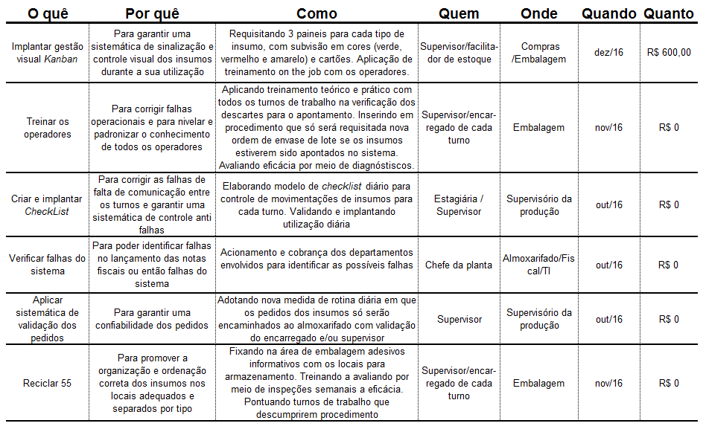

APÊNDICE IV: CHECKLIST
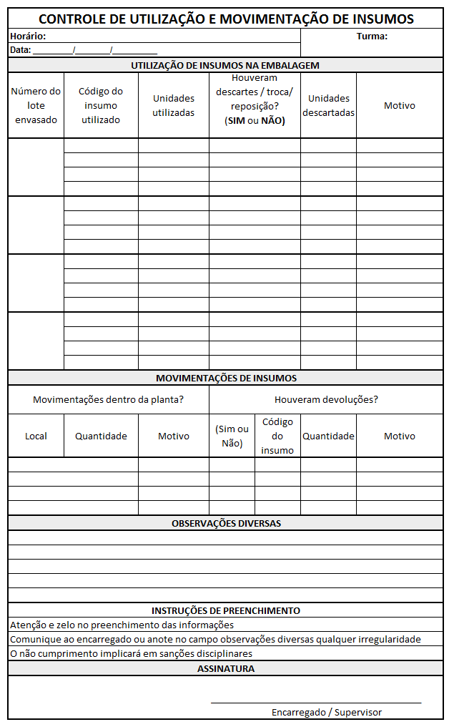

Graduanda em Engenharia de Produção na Universidade de Uberaba
Graduanda em Engenharia de Produção na Universidade de Uberaba
Graduanda em Engenharia de Produção na Universidade de Uberaba
Orientador da Universidade de Uberaba graduado em Engenharia de Produção

